|  |
| --- |
|  |
| МИНОБРНАУКИ РОССИИ |
| Федеральное государственное бюджетное образовательное учреждение  высшего образования  **«МИРЭА - Российский технологический университет»**  **РТУ МИРЭА** |

Отчет по выполнению практических заданий

по дисциплине **«Структуры и алгоритмы обработки данных»**

Выполнил студент Хречко С.В.

группа ИКБО-08-21

**Москва 2022**

# Содержание

Цель работы 3

Задание 1 3

Ответить на вопросы 3

Вывод по заданию 1. 3

Задание 2. Номер варианта: <27> 5

Вывод по заданию 2. 5

Общий вывод 5

Список информационных источников 5

# Цель работы

Получить знания и практические навыки по разработке и реализации рекурсивных процессов

# Задание 1

# Ответить на вопросы

Дайте определение понятиям

1. Определение рекурсивной функции
2. Шаг рекурсии -
3. Глубина рекурсии -
4. Условие завершения рекурсии -
5. Виды рекурсии

- линейная -

- каскадная –

1. Прямая и косвенная рекурсия
2. Организация стека рекурсивных вызовов
3. Стек рекурсивных вызовов. Модель формирования для алгоритма вычисления n!.
4. Дерево рекурсии вычисления 5! и пятого числа Фибоначчи.

## Вывод по заданию 1.

1. Функция вызывающая саму себя с другими входными данными.
2. Один вызов рекурсивной функции.
3. Максимальное количество рекурсивных вызовов функции без возврата.
4. Условие при выполнение которого, функция возвращает определенное заранее значение.
5. Линейная и каскадная. ( <= 1 вызовов на каждом шаге, больше одного вызова)
6. Прямая – используется только одна функция, которая вызывает себя.  
   Косвенная – используется набор функций.
7. В стек заносится адрес возврата, при вызове новой функции в стек добавляется новый адрес.
8. *n 🡨 *(n-1) 🡨*(n-2) … 🡨 *1
9. Для 5! : 5*(4!) 🡨 4*(3!) 🡨 3*(2!) 🡨 2*(1!) 🡨 1  
   Для Фибоначчи пятого: 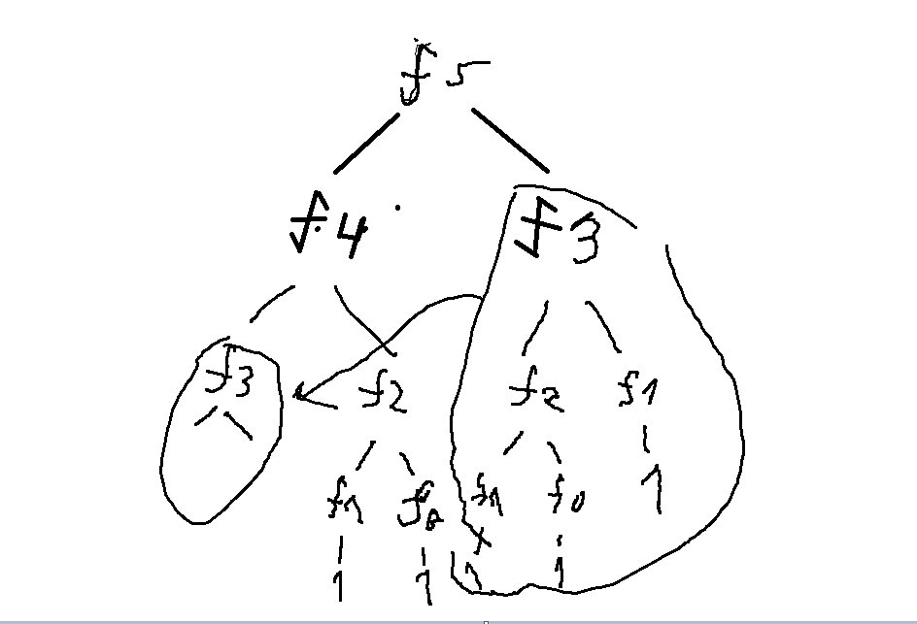

# Задание 2. Номер варианта: <27>

Код: <https://github.com/sergkhr/SIAOD/tree/main/recursionTask>

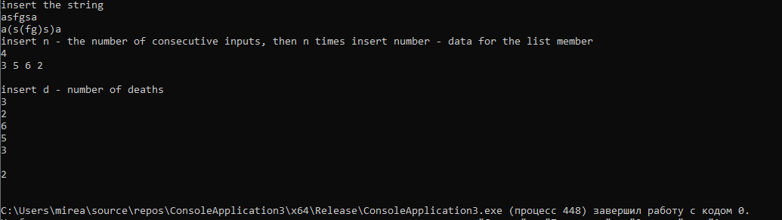

**Рисунок 2.1 — Работа программы**

## Вывод по заданию 2.

Был использован класс однонаправленного списка из предыдущей работы.

# Общий вывод

Были получены навыки работы с рекурсией

# Список информационных источников

1. Знания школьной программы по рекурсии.